2022-04-20
Arbetsbeskrivning för patienter som hanteras i
Min Vård Gävleborg-flödet i Melior/Elvis.

När en patient utifrån en bokningsbiljett bokar en tid i tidbok i Elvis skapas en extra bokningspost. Denna ser ut som ett planeringsunderlag men innehåller inte samtliga parametrar och kopplas inte heller automatiskt till ett ev. befintligt planeringsunderlag.
Detta är inte optimalt, men går i dagsläget inte att komma ifrån eller att på annat sätt åtgärda.

Denna arbetsbeskrivning avser de patienter som ingår i MVG-flödet och där bokningsbiljett används.

Arbetssättet är byggt utifrån det vi har idag, vi arbetar på samma sätt men vi genomför och registrerar MVG-kontakterna utifrån andra parametrar. De patienter som inte ingår i MVG-flödet hanterar ni lika som tidigare, det vill säga bokar från väntelista och kallar per post eller via digital brevlåda.

Planeringslistan i Elvis
- De patienter som ingår i MVG-flödet syns i planeringslistan tillsammans med patienter som inte ingår i MVG-flödet då alla ligger under samma team. Vill ni filtrera fram så att ni endast ser de patienter som ingår i MVG-flödet filtrerar ni på Orsak.

- Genom att skriva i orsaken till besöket t.ex. njursjuk, höft, endokrin i rutan Kommentar för tidbok i planeringsunderlaget blir det synligt i planeringslistan vad patienten går hos er för.

- När ni skickat bokningsbiljett till patienten kan ni i planeringsunderlaget ändra texten i rutan Kommentar för tidbok till Boknbilj skickad. På så sätt ser ni enkelt i planeringslistan att ni har skickat en biljett till patienten och ni har samtidigt koll på patienten.
Om ni inte låter planeringsunderlaget ligga kvar i Elvis så syns det ingenstans i Elvis att bokningsbiljett är skickad förrän patienten bokat från sin bokningsbiljett, först då skapas en egen bokningspost (bokat planeringsunderlag). Skulle patienten sedan avboka sitt besök blir det återigen tomt i Elvis och därför är det tänkt att planeringsunderlaget får ligga kvar tills besöket är genomfört.

- När besöket är genomfört ska ni ändra från MVG-orsaken Allmnjur, Allmkard osv till den orsak som används på mottagningen t.ex. lunga, höft, njursjuk.

- Fördelen med att jobba utifrån väntelista är att ingen går före pga. bokningssätt. Skickar vi bokningsbiljett direkt efter ett besök och väntelistan ligger efter i tid får den som står på väntelista komma senare men den som fått bokningsbiljett får komma i tid.
Hur planeringslistan kan se ut i Elvis

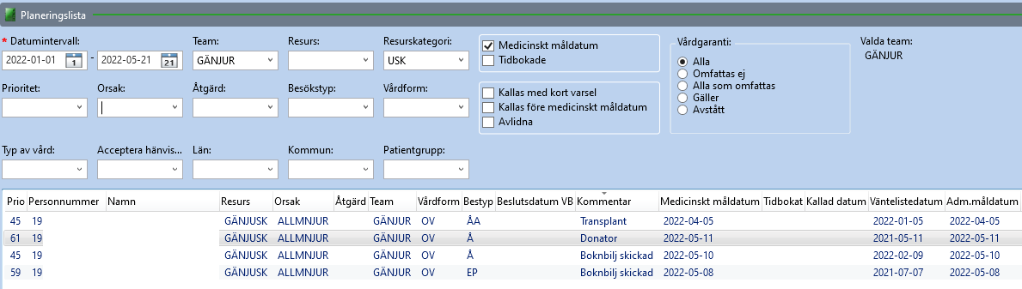

Sjuksköterska, undersköterska, paramedicinare med flera som sköter sin egen väntelista, bokar sina egna besök och skriver sina egna anteckningar
Ansvarar för:
- Registrera planeringsunderlag i Elvis
- Kontrollera att patienten är registrerad i Clinic24. Om inte, skicka sms-inbjudan alternativt registrera patienten manuellt. Viktigt att kontrollera att telefonnumret till patienten stämmer.
- Skicka bokningsbiljett om patienten står på väntelista.
- Genomföra MVG-kontakten
- Skriva anteckning i Melior med mall efter vilken MVG-kontakt som använts. Exempel: Videobesök = återbesöksmall.
- Öppenvårdsregistrera vårdkontakten
  - Kassaklar
  - Diagnosregistrera
- Bokningsbiljett skapar en egen bokningspost. Aktuell vårdpersonal ansvarar för att ta bort det planeringsunderlag som skapades utifrån föregående vårdkontakt när den aktuella MVG-kontakten har ägt rum, det planeringsunderlag som det står Boknbilj skickad på i rutan Kommentar för tidbok.
- Om patienten ska komma åter ansvarar aktuell vårdpersonal för att åter sätta upp patienten på väntelistan igen.

Läkare och övrig vårdpersonal som dikterar sina anteckningar
Ansvarar för:
- Genomföra MVG-kontakten, bokad eller via drop-in från triage.
- Diktera efter genomförd MVG-kontakt. I diktat ska det tydligt framkomma typ av MVG-kontakt som genomförts och om patienten ska komma åter samt om det ska ske via bokningsbiljett eller genom vanlig bokning i Elvis.

Medicinsk sekreterare
Ansvarar för:
- Skriva diktat efter att läkare och eventuell annan vårdpersonal som dikterar genomfört en MVG-kontakt.
- Om patienten kommit via triagen eller drop-in besök ska detta registreras i Elvis som en öppenvårdskontakt.
  - Kassaklar
  - Diagnosregistrera
- Om MVG-kontakten är bokad i Elvis via bokningsbiljett eller via bokning direkt i Elvis öppenvårdsregistrera kontakten.
  - Kassaklar
  - Diagnosregistrera
- Använd bokningsbiljett skapar en egen bokningspost. Medicinsk sekreterare ansvarar för att ta bort det planeringsunderlag som skapades utifrån föregående vårdkontakt när den aktuella MVG-kontakten har ägt rum, det planeringsunderlag där Boknbilj skickad står i rutan Kommentar för tidbok.

- Om patienten ska komma åter ansvarar sekreteraren för att lägga upp nytt planeringsunderlag på väntelista med MVG-parametrar enligt nedan. Sekreteraren ansvarar även för att efter genomfört besök ta bort det gamla planeringsunderlaget som använts från föregående vårdkontakt.

Bokningsansvarig på mottagningen
(sjuksköterska, undersköterska, medicinsk sekreterare med flera)
Ansvarar för:
- Kontrollera att patienten är registrerad i Clinic24, annars skicka sms-inbjudan alternativt registrera patienten manuellt, viktigt att telefonnummer till patienten stämmer.
- Hantera väntelistan i Elvis
  - Skicka bokningsbiljett till patienterna som ska ha detta samt ordinera eventuella prover och formulär samt övrigt förekommande inför besöket.
  - När bokningsbiljett är skickad ska bokningsansvarig ändra texten till Boknbilj skickad i rutan Kommentar för tidbok på planeringsunderlaget så att det enkelt går att se i planeringslistan vilka patienter som mottagningen har skickat bokningsbiljett till.
  - De patienter som inte ingår i MVG-flödet kallas lika som ni gör idag, det vill säga boka från väntelista och kallar per post.

Hur vi vet hur många bokningsbara tider vi behöver ha i tidboken

Metabase är ett statistikverktyg utifrån Clinic24. Det kan bland annat användas av bokningsansvarig för att se hur många aktiva biljetter som är utställda på mottagningen och för vilken roll. Detta verktyg kan hjälpa oss att balansera mellan hur många patienter vi kan kalla från vanliga väntelistan och till hur många patienter vi skickat bokningsbiljetter.

VEC på enheten beslutar om vilka som ska ha tillgång till Metabase

Ni kan även använda er av Elvis. Sök fram mottagningens tidbok och filtrera på MVG-orsaken t.ex. Allmnjur, Allmkard osv. Filtrera därefter på Kommentar och ni kan där se hur många bokningsbiljetter ni skickat för den datumperiod ni söker på.

Vi behöver även tänka på att ha några extra lediga tider för de patienter som eventuellt kommer via triagen.

Förstabesök/Återbesök på remiss.

Dessa patienter kallar vården lika som tidigare enligt rutin.

Planeringsunderlag inför återbesök/digitalt besök

Besökstyp: DV (digitalt besök) eller Å (fysiskt besök)
Besöksform: T (digitalt besök) eller E (fysiskt besök).
Orsak: Allmnjur, Allmkard osv.
Prio: Den prio som bedömts av vårdpersonal.
Skicka ej kallelsebrev: Denna ruta måste bockas i för att patienten ska få ett sms.
Kommentar för tidbok: Här kan ni fylla i orsaken till besöket, t.ex. transplant, GUCH, malignitet och så vidare. När vi skriver i den här rutan så blir det synligt i planeringslistan vad som är orsaken till besöket.

När enheten sedan skickat bokningsbiljetten ändra texten i Kommentar för tidbok till Boknbilj skickad för att det lätt ska gå att se i planeringslistan att bokningsbiljett är skickad för besöket. Låt planeringsunderlaget kvarstå i Elvis till dess att besöket är genomfört.

Ytterligare information/intern notering: Här kan ni fylla i vilka prover som ska tas inför besöket.

Övrig information
- Tips är att endast skriva den information som behövs för att kunna kalla patienten i planeringsunderlaget. Information som att patienten har uteblivit x antal gånger kan förslagsvis skrivas i en anteckning i Melior och information som behövs inför besöket kan förslagsvis skrivas under sökord planering under senaste återbesöket. Inom specialistvården är det av vikt att vi registrerar uteblivet besök så det syns i trädet.

Exempel på planeringsunderlag:
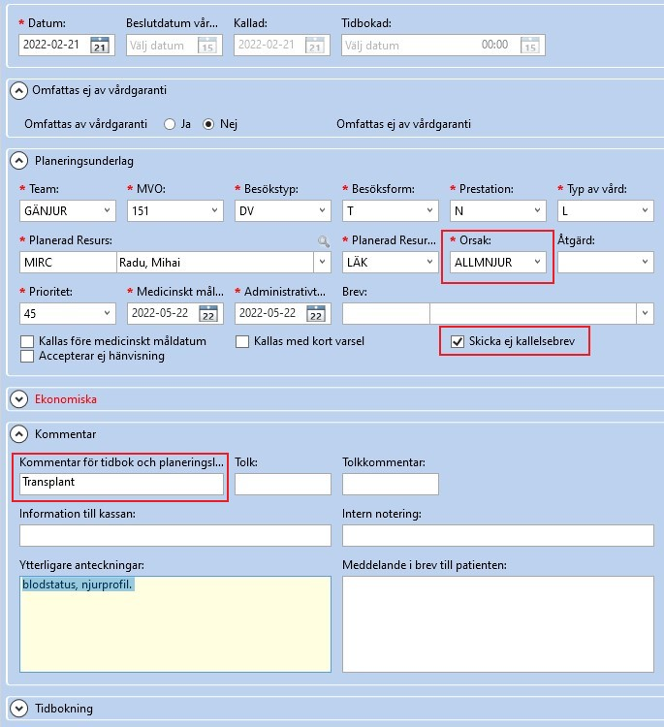

Bokningsbiljett från planeringsunderlag i väntelistan

Logga in i Clinic24 och skapa bokningsbiljett för patienten. Hantering av provtagningsanvisningar digitalt är inte helt löst.

För de patienter där en del av proverna eller alla prover beställs på pappersremiss och analyseras på annat lab (Akademiska sjukhuset, KS osv) behöver ni skicka hem alla
provtagningsremisserna och provtagningsanvisningar per post, även de som går att beställa i Melior.

Efter genomfört återbesök/digitalt besök

Om patienten har fått en bokningsbiljett för att boka tiden själv
- Ta bort planeringsunderlaget märkt Boknbilj skickad.

Om vården har bokat in patienten i Elvis för ett digitalt besök
- Har enheten snabbokat direkt i tidboken alternativt bokat patienten från väntelistan kopplas väntelistepost ihop med bokningsposten och inget behöver tas bort.

Patient som ska komma åter till mottagningen
- Ska enheten kalla patienten åter så sätt upp på väntelista igen och ska bokningen ske i Min Vård Gävleborg-flödet ska vi använda parametrarna enligt ovan.
- Ska enheten kalla patienten genom att skicka kallelse per post eller via digital brevlåda ska vi använda den sjukdom/sjukdomsgrupp som enheten använder som orsak i planeringsunderlaget.

Exempel på planeringsunderlag som ska tas bort efter genomfört besök. Notera att rutan Tidbokad ska vara tom och rutan Kommentar för tidbok ska innehålla Boknbilj skickad.

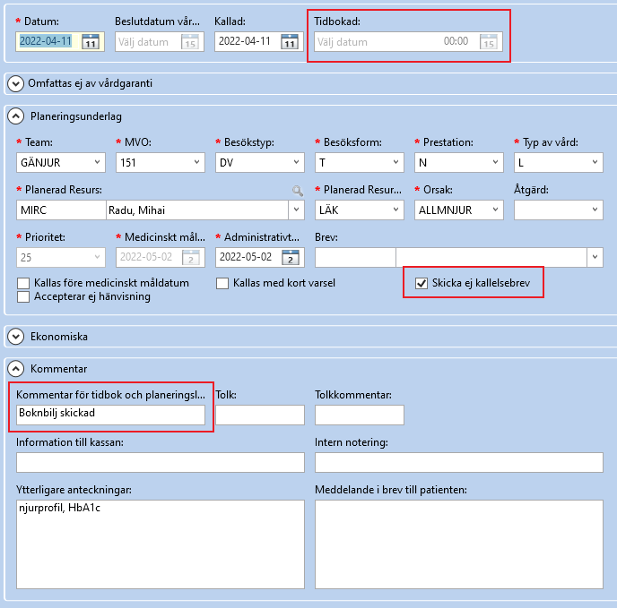
Hur det ser ut i trädet när patienten bokat sig från bokningsbiljetten

Hur bokningsposten ser ut

Det som skiljer ett planeringsunderlag och en bokningspost i MVG-flödet är att det finns ett datum och klockslag i rutan Tidbokad samt att det under Ytterligare noteringar står den orsak som vi valt på bokningsbiljetten.

Namn på resursen saknas i bokningsposten men resursens namn kommer med när vi öppenvårdsregistrerar, se nästa sida.
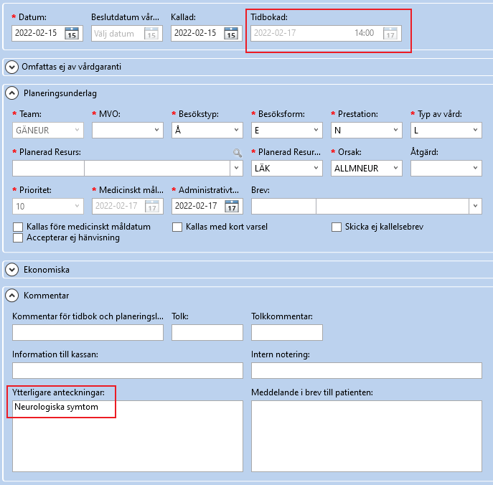

Hur det ser ut när vi öppenvårdsregistrar besöket

Här behöver vi ändra från MVG-orsak (Allmkard, Allmnjur) till den orsak som patienten går hos oss för, t.ex. arm, höft, njursjuk.

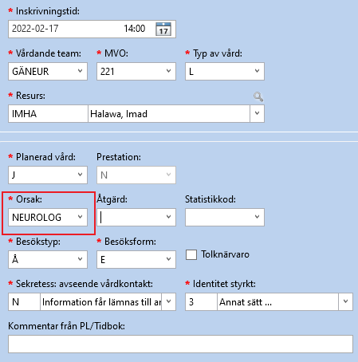

Hur det ser ut i Elvis när besöket är öppenvårdsregistrerat eller när patienten har knappat in sig på en besöksskärm

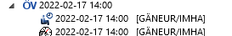

Snabbokning direkt i Elvis

- Vi kan snabboka en patient direkt i tidboken i Elvis. Använd de parametrar som finns beskrivet i planeringsunderlag ovan.

Patient som kommer fysiskt till mottagningen via triagering

- Patienten blir synlig i tidboken först när den har bokat en tid. Hanteringen är lika som om patienten bokats från vår egen mottagning.
- Kommer patienten digitalt syns de endast i Clinic24.

Patient där vår mottagning blir konsulterad av annan vårdgivare och där vår mottagning skickar bokningsbiljetten

- När vi blir konsulterade av annan specialistmottagning eller primärvård och det beslutas att patienten ska komma till vår mottagning är det mest optimala arbetssättet att ens egen mottagning skickar bokningsbiljetten.

- Den egna mottagningen har störst kunskap om vilka prover som ska beställas samt vilka provtagningsanvisningar som behöver skickas med bokningsbiljetten till patienten.

- Bestämmer vi att vi vill ha remiss från den remitterande enheten kallar vi patienten själv per post eller via digital brevlåda.

Patient där annan vårdgivare (t.ex. HC eller annan mottagning) skickat bokningsbiljett till vår mottagning

- När vi blir konsulterade av annan specialistmottagning eller primärvård och det beslutas att patienten ska komma till vår mottagning finns möjligheten att den remitterande enheten skickar bokningsbiljett till patienten, använder mottagningen detta arbetssätt behöver det dock finnas tydliga rutiner för vilka prover och provtagningsanvisningar som ska skickas med bokningsbiljetten inför besöket.

- Om den remitterande enheten skickar bokningsbiljett blir patienten synlig i Elvis först när patienten bokat ett besök utifrån sin biljett

- Har patienten ej nyttjat bokningsbiljetten så syns det i vidimeringskorgen för den som skapat bokningsbiljetten först när tiden har gått ut.

